Конкурс эссе «Я – директор школы»
Министерства образования и науки Российской Федерации и социальной сети работников образования nsportal.ru

Лучший директор фантастического проекта.


«ШКОЛА ПУТЕШЕСТВИЙ»
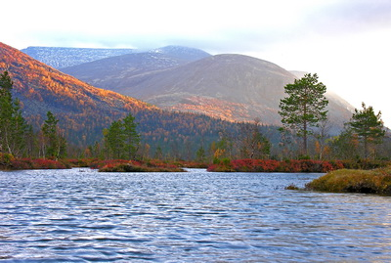

Выполнила учитель ГБОУ СОШ №539
с углублённым изучением испанского языка
Кировского района Санкт-Петербурга,
Антропова Эльза Валерьевна.

2013 г
Лучший директор фантастического проекта.
ШКОЛА ПУТЕШЕСТВИЙ.
Основные тезисы.
Часть 1. О проекте.
Моя школа – ШКОЛА ПУТЕШЕСТВИЙ!

Учительствуя в современной школе очень тяжело создать фантастический проект. Все задумки так и ложатся на твёрдую основу окружающей действительности…
Хотелось бы представить Школу, как мобильный организм, имеющий постоянную базу - дом, но ориентированную на выход «в мир». Система обучения и преподавания опирается на три «кита»: ЭКОЛОГИЯ+КУЛЬТУРА+СПОРТ. Вся школьная жизнь нацелена на постижение окружающего мира и экологическую жизнь в нём.
«Ни дня без направленного движения!» - таков девиз Школы Путешествий. Декларируется базовый уровень знаний по основным предметам. А вот преподавание - инновационное. На природе, в залах музеев, в кафе, в экстремальных ситуациях, на лекциях Вузов, в оборудованных современной техникой классах «базы». Этому способствует наполняемость классов 10-12 человек – оптимальное количество для путешествий и школьного обучения. В старших классах - профильное обучение: экология и экономика, история и спорт, педагогика. Переход из класса в класс -2 раза в год по записке родителей.
Цель каждого урока – прикладная. Делай руками, осознавай связь с миром. Даёшь опыты и лабораторные работы, погружение в предмет, технологии кейсов и сотрудничества!
Направления работы Школы Путешествий:
- Эко уроки и Уроки Здоровья - все предметы.
- Спортивный туризм в школе и спортивные походы, Слёты.
- Беспощадное привлечение родителей к Школьному Сообществу.
- Внеклассные мероприятия на природе. Возможна школа Полного дня.
- Соревнования-проекты: Экология+ Культура+ Спорт.
- Культурный туризм: театры, музеи, города.
- Международный тур - обучающее посещение, общение, обмен школьниками.
- Космотуры -? (Пока проекты…)
Часть 2. О директоре.
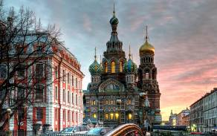
Красивая получилась канва! Интересно детям, родителям… Тяжело, но интересно творческим Учителям (Не сразу таких альтруистов за всё-таки маленькую зарплату и найдёшь)! Чиновники, вероятно, тоже заинтересуются: будут заветы давать и ограничивать «этот хаос»… А каков видится Директор школьного «броуновского движения»? Креативный интеллектуал? Меркантильный хозяйственник? Нет. Скорее здравомыслящий прагматик! Такую Школу нужно, конечно тонко чувствовать, и быть грамотным психологом, чтобы иметь свой отстранённый взгляд на происходящее в «жерле вулкана». А для того, чтобы вести свою линию на Совете Школы, нужны серьёзные навыки разрешения конфликтов.
Директор Школы Путешествий – символ, гарант, легенда школы. Он олицетворяет Закон Школы, принятый на Общем Совете. Но вот главное его предназначение - это подбор профессиональной команды коллег! Они формируют «лицо» школы, ведут всю работу сообразно Закону Школы, отвечают вместе с Директором за ошибки.
Команда Директора:

- Завучи по предметным областям (отвечают за учебный процесс).
- Зам по туризму – организатор и куратор спортивно-туристского направления.
- Завхоз – внутри школьное оборудование, техническое оснащение школы.
- Специалист по связям с общественностью – имеет юридическое образование.
- Попечительский Совет ($)
- Бухгалтер – да!
- Секретарь со знанием всех новых законов, поправок, локальных актов, приказов.
- Просто пробивной человек (может достать важное, поддержать вовремя, сгенерировать своевременно, пробить невозможное)…куда ж в России без такого…

Часть 3. Заключение.

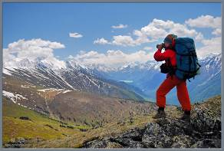
Данный проект мне представляется фантастическим, ведь сегодня нет условий для функционирования подобной школы. Финансы, бесконечная отчётность учителей, нет безопасности перемещений, недоверие родителей, общее нежелание перемен, снижение интереса школьников к занятиям туризмом и спортом – это основные причины того, почему я ещё не Директор Школы Путешествий. В такой школе смогут хорошо учиться и обучать только креативные, ‘энергичные, лёгкие на подъём и здраво реагирующие на изменение ситуации люди! Люди, не ищущие личной выгоды.
При поддержке всех родителей и Попечительского совета, выигранных учениками грантов, при поддержке государства, возможно наладить серьёзную исследовательскую деятельность и учёбу. Главное, чтобы ребёнок в Школе Путешествий чувствовал себя нужным не только родителям, товарищам, учителям, но и самому себе, т.е. постоянно ощущал важность своего бытия!
Спасибо за внимание и понимание!
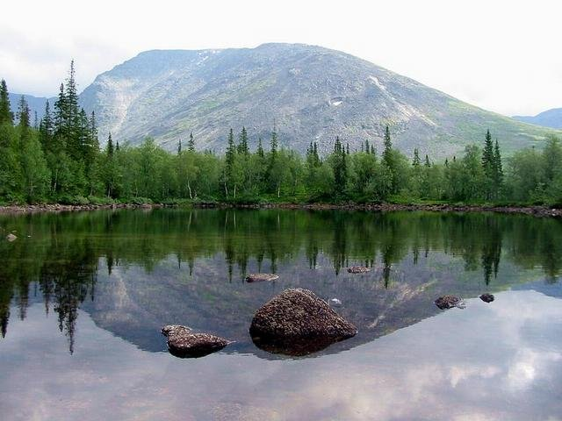

В работе использованы фото Хибин Георгия Касьянова и другие картинки.

